Colegio Santa María de Maipú
Departamento Historia

Guía de Autoaprendizaje N° 12.
Historia, Geografía y Ciencias Sociales.
I Medios.

Nombre: ___________________________________Curso: ________Fecha:_______________

Objetivo de Aprendizaje:

Reconocer las principales transformaciones de la sociedad en el cambio de siglo, considerando los factores que originaron la cuestión social y sus características, la emergencia de nuevas demandas de los sectores populares y las nuevas formas de lucha obrera.

- Recuerda que todas tus consultas las puedes realizar al correo electrónico historiaIro.smm@gmail.com de lunes a jueves.
- “El desarrollo de las guías de autoaprendizaje puedes imprimirlas y archivarlas en una carpeta por asignatura o puedes solo guardarlas digitalmente y responderlas en tu cuaderno (escribiendo sólo las respuestas, debidamente especificadas, N° de guía, fecha y número de respuesta)”
- Es muy importante que revises la clase N°12 que está disponible en el canal de Youtube en el Departamento de Historia, para que puedas responder esta guía y facilitar tu trabajo de autoaprendizaje.
https://www.youtube.com/watch?v=j-2Vjsq2uiM&feature=youtu.be

ACTIVIDAD
CAMBIOS SOCIALES SIGLO XIX

I.- Lea atentamente el siguiente texto y responda las preguntas que se señalan a continuación.

Chile era un país que se transformaba y cambiaba día a día. Esto influyó en su población, ya que experimentó con fuerza un proceso de urbanización. En 1865, la población urbana representaba solo un 21,8% de la población total del país que era de 1.819. 000 habitantes. A finales del siglo XIX ésta aumentó a un 34,1%, siendo la población total del país de 2.695. 000 habitantes. Esto se debió en gran parte a la ampliación de las redes de ferrocarriles y a la creciente actividad económica, que permitió la creación de nuevas ciudades y pueblos con la creciente migración hacia ellos.

Los cambios no sólo se produjeron en el número y la estructura de la población, sino también en los distintos grupos sociales. Se trataba de una sociedad cada vez más compleja. En los puertos y las minas se apreciaba una actividad febril. Llegaban numerosos barcos a vapor, los pitos de los trenes llenaban el aire y las bombillas de gas alumbraban el centro de Santiago, que trataba de parecerse a París.

La clase dirigente también cambió. A las antiguas y tradicionales familias aristocráticas se les había unido un sector emergente recientemente enriquecido en las actividades mineras, empresariales y bancarias, dando origen a una oligarquía que manejaba orgullosa las riendas del país.

Los sectores medios se transformaron en un creciente grupo, favorecidos por el acceso a la educación. Lo conformaban profesionales, pequeños comerciantes, empleados públicos y militares.

En los sectores populares se apreciaban dos grupos: el proletariado formado por los obreros que recibían un salario por su trabajo en los puertos, las industrias y las labores mineras. En los campos, la vida de los campesinos no tuvo grandes transformaciones; el trabajo aún se basaba en el inquilinaje, producto de la estrecha relación entre el patrón, el campesino y la tierra”.
(Fuente: Krebs Andrea et al (1997), Historia y Geografía, 8º Básico, Santiago, Editorial Universitaria, p.184)
1.- Enumere los tres cambios experimentados por la población chilena en la segunda mitad del siglo XIX.
2.- ¿Qué grupos sociales se distinguían en la sociedad chilena a fines del siglo XIX? Describa brevemente cada uno de ellos.
3.- ¿Qué proceso tuvo especial importancia para el desarrollo de la clase media?

ACTIVIDAD
PROTESTAS DE LOS OBREROS
II.- Lea y observe las siguientes fuentes y realice las actividades que se proponen a continuación.
El 16 de diciembre de 1907 se desarrolló una movilización de los obreros del salitre que terminó como uno de los episodios más lamentables de nuestra historia patria, en el que participaron más de 40.000 personas pertenecientes a treinta oficinas salitreras, conducidos por los líderes José Briggs y Luis Olea.
La petición de los obreros contemplaba [incluía] aumento en los salarios [sueldos] y que éstos se hicieran en efectivo [billetes], rechazando el, hasta ese momento vigente, pago en fichas utilizables en los almacenes de las salitreras. Los empresarios salitreros no dieron una respuesta satisfactoria a los obreros.
El gobierno ordena al ejército intervenir y poner término a esta movilización. El 21 de diciembre, el oficial a cargo, da orden de sacar a los obreros y a las familias que ocupaban la Escuela Santa María de Iquique. Resuelve que en un plazo de cinco minutos se tenía que desocupar el establecimiento lo que no ocurre, por lo que ordena la descarga de munición.
Fuente: http://es.wikisource.org/wiki/La_masacre_de_la_escuela_Santa_Mar%C3%ADa_de_Iquique/II (Adaptación)
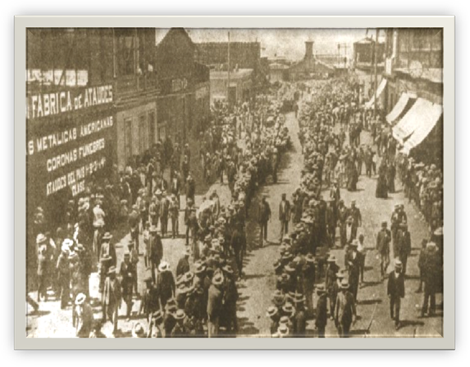

Marcha por las calles
de Iquique de obreros
que llegan desde la
pampa.

1.- ¿Qué poseen en común las fuentes presentadas en cuanto a su temática?
2.- Describa con sus propias palabras la reacción de los obreros frente a los problemas que los afectaban.
3.- ¿Qué reacción habría tenido usted si hubiera sido un obrero de la época?

ACTIVIDAD
UNA RESPUESTA ANTE EL PROBLEMA DE LA CUESTIÓN SOCIAL
III.- Lea atentamente la siguiente fuente que corresponde a un discurso político del presidente de la República Arturo Alessandri Palma (1920- 1925) y responda la pregunta que se señala a continuación.
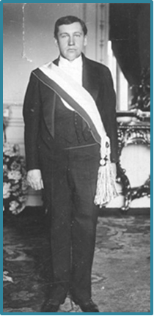
“Hay que velar [cuidar] porque su trabajo (del proletariado) sea pagado en forma que satisfaga las necesidades mínimas de su vida y las de su familia; no sólo las de su vida física sino las de su perfeccionamiento moral y su honesta recreación [diversión]. Hay que protegerlos en los accidentes, en las enfermedades y en la vejez. La sociedad no puede ni debe abandonar en la miseria y la desgracia a quienes entregaron los esfuerzos de su vida entera a su servicio y progreso (…) Nuestro organismo social entero, nuestro régimen constitucional requiere reformas [cambios de leyes] urgentes y radicales.
No quiero trastornos ni violencia (…) Quiero y exijo el respeto de todos los derechos fundamentales garantizados por nuestras instituciones”.

Fuente: Aylwin, Mariana: Chile en el siglo XX: Santiago de Chile: Editorial Emisión, pp. 336- 337.

1.- ¿Qué proponía el presidente Alessandri para terminar con los problemas sociales del proletariado?

¿Qué aprendimos hoy?...
1.- La cuestión social corresponde a las condiciones de vida y laborales de los grupos populares a fines del siglo XIX y principios del siglo XX. De las siguientes, y entre otras. ¿Cuáles eran las condiciones de vida de los trabajadores salitreros?
I) Estaban obligados a vivir en las llamadas oficinas salitreras.
II) Solo podían abastecerse en los establecimientos llamados pulperías.
III) Tenían acceso a servicios públicos habilitados por el Estado.
a) Solo II
b) Solo III
c) Solo I y II
d) Solo I y III
e) Solo II y III

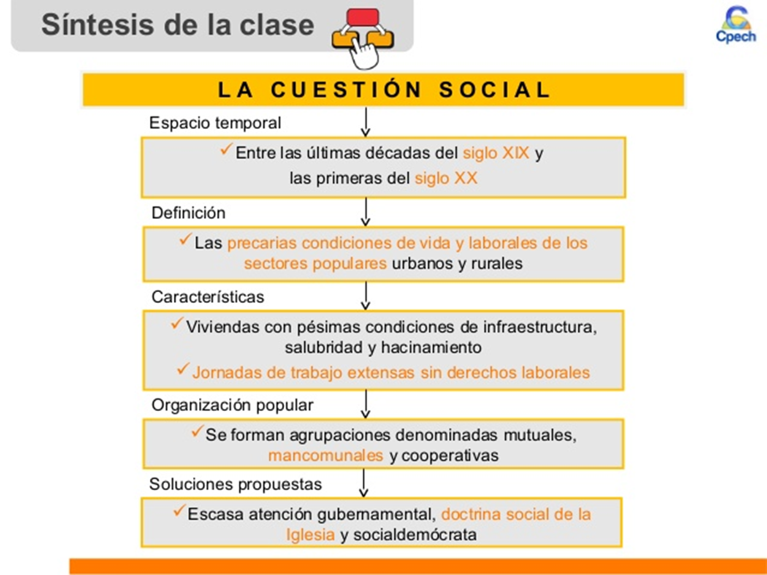
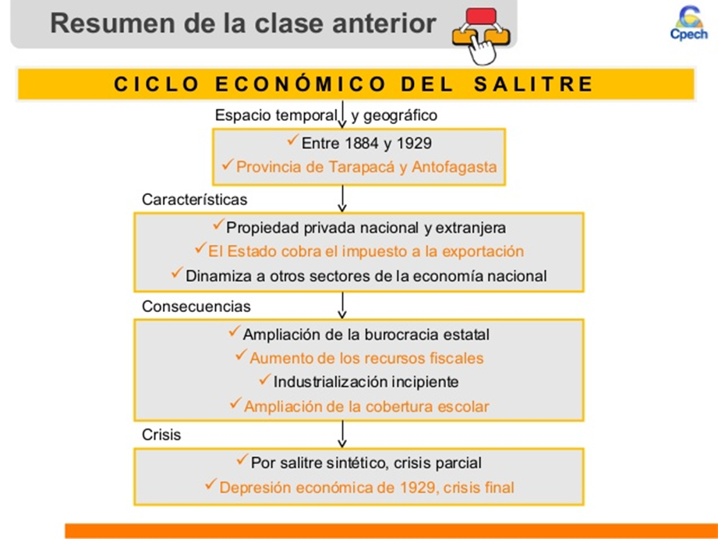
En Síntesis…

